**BASES DE CONVOCATORIA**

**Programa de Investigación e Innovación Escolar (IIE)**

**PAR Explora RM Sur Oriente del Ministerio de Ciencias, Tecnología, Conocimiento e Innovación.**

Presentación

El Programa de Investigación e Innovación Escolar (IIE), del PAR Explora RM Sur Oriente, es un sistema de apoyo al desarrollo de la investigación e innovación científica escolar, en la comunidad educativa de las 13 comunas que forman parte de su territorio: Pedro Aguirre Cerda, San Miguel, San Joaquín, Macul, Peñalolén, La Cisterna, San Ramón, La Granja, La Florida, San José de Maipo, La Pintana, Puente Alto y Pirque.

Este programa busca generar una vinculación entre el mundo científico y la comunidad escolar, a través de la participación de estudiantes y docentes agrupados en el formato de grupos de investigación denominados “Academias de Ciencias”. Esta iniciativa tiene como propósito guiar la realización de proyectos de investigación bibliográfica de las áreas de las ciencias naturales, ciencias sociales, tecnología, innovación e ingeniería, artes y humanidades.

Público objetivo

El Programa de Investigación e Innovación Escolar está dirigido a docentes y sus estudiantes de los niveles de primer y segundo ciclo básico (1° a 4° básico y 5° a 8° básico, respectivamente) y/o enseñanza media (1° a 4° medio) de establecimientos educacionales pertenecientes a las comunas asociadas al PAR Explora RM Sur Oriente.

Objetivos Generales

1. Fomentar el desarrollo de competencias para la investigación e innovación en la comunidad educativa, haciendo énfasis en preguntas y necesidades que surjan desde su entorno y vida cotidiana de manera colaborativa.
2. Promover la apropiación social de la investigación e innovación como práctica cultural en la comunidad educativa.

Objetivos específicos

1. Promover la formación de academias de ciencias en establecimientos educacionales de la zona.
2. Realizar talleres de capacitación docente a través de plataforma on line en investigación e innovación escolar.
3. Articular vinculación entre docentes, estudiantes e investigadores/as asesores/as.

¿En qué consisten las Academias de Ciencias?

Una Academia de Ciencias es un espacio de apoyo a la investigación científica escolar, en el cual estudiantes de primer y segundo ciclo de educación básica (1° a 8°) o media (1º a 4º), interesados en investigar un tema en las distintas áreas de las ciencias naturales, ciencias sociales, tecnología, innovación e ingeniería, artes y humanidades, son guiados por docentes y por asesores(as) de la comunidad científica, con el propósito de desarrollar investigaciones bibliográficas junto a sus compañeras y compañeros de establecimiento.

Para esto, durante el período 2020, se trabajará directamente con las y los docentes a través de plataformas digitales que permitan trabajar a distancia, compartiendo conocimientos y experiencias entre las y los participantes para complementar sus saberes y potenciar el trabajo colaborativo con sus estudiantes.

Es así como, a través de la plataforma web Classroom de Google, el programa IIE propondrá módulos de trabajo para las y los docentes participantes, que permitan abordar el proceso de elaboración de la investigación científica y cómo esta se puede realizar de manera remota (o en el aula) con estudiantes, profundizando en la importancia de este proceso en el aprendizaje de niñas, niños y jóvenes y en la relevancia del desarrollo de habilidades y competencias científicas en la etapa escolar.

Además de los módulos de trabajo, cada docente junto a sus estudiantes contará con la guía y apoyo de una asesora o asesor científico, el cual se asignará de acuerdo con el tema a investigar. Esta guía o apoyo se brindará de manera no presencial, a través de reuniones web que serán acompañadas por la encargada de la iniciativa, para monitorear el trabajo que realiza cada academia.

Todas las investigaciones escolares realizadas durante el 2020 tendrán un carácter formativo, NO competitivo, con el propósito de que los trabajos puedan socializarse de forma remota, donde tanto estudiantes como docentes puedan mostrar y comunicar su experiencia y resultados de sus proyectos de investigación e innovación.

Categorías de Investigación

Las categorías de los proyectos de investigación son las siguientes:

* Categoría 1: Investigación

Las investigaciones deben buscar responder una pregunta, que esté contemplada dentro de las siguientes disciplinas:

* Ciencias naturales y exactas.
* Ciencias sociales.
* Artes y humanidades.
* Categoría 2: Innovación

Considera el desarrollo de proyectos con base científica-tecnológica que busquen resolver problemas que afecten a su entorno o comunidad.

Descripción de los participantes

* Estudiantes de educación básica y media: son las niñas, niños y jóvenes, de 1°básico a 4°medio, interesados en desarrollar proyectos de investigación escolar, con el apoyo de una o un docente guía, en las siguientes categorías:
  + Primer ciclo básico: 1° a 4° básico.
  + Segundo ciclo básico: 5° a 8° básico.
  + Educación media: 1° a 4° medio.
* Docente Guía: profesional de educación básica y/o media que cuente con el patrocinio formal del establecimiento educacional para participar del Programa de Investigación e Innovación Escolar. Su rol será guiar el proceso de la investigación científica escolar de una o más Academias, comprometiendo a lo menos 1 hora de trabajo pedagógico semanal con la comunidad de aprendizaje de IIE (a desarrollarse a través de Classroom de Google) y de trabajo remoto con las y los estudiantes.
* Profesor/a Guía Alterno/a (opcional): el docente guía podrá presentar a un/a docente guía alterno, quién se hará cargo de apoyar el proceso de investigación si el primero no puede asumir y/o continuar por razones de fuerza mayor. Ambas personas deben estar formalmente vinculadas al establecimiento educacional patrocinante.
* Establecimiento Educacional Patrocinante: es importante que el docente guía cuente con el compromiso y respaldo del establecimiento educacional (escuela, colegio o liceo) donde se desempeña, acreditado mediante una carta firmada por el/la director/a del establecimiento.
* Asesor/a Científico/a: profesional de las áreas de ciencias naturales, ciencias sociales, tecnología, innovación e ingeniería, artes o humanidades, proveniente de una universidad, centro de investigación, institución pública u ONG, que asesora al equipo en el desarrollo de la investigación bibliográfica. El o la asesora científica es proporcionado por el PAR Explora RM Sur Oriente una vez definida la temática a investigar y deberá realizar, al menos, cuatro reuniones junto a la academia y docente guía, para guiar a las/os estudiantes en el proceso de investigación.
* PAR Explora RM Sur Oriente: es el proyecto de la zona Sur Oriente de la Región Metropolitana, dependiente del Programa Explora del Ministerio de Ciencia, Tecnología, Conocimiento e Innovación. Está encargado de desarrollar la supervisión y acompañamiento del proceso de investigación escolar de las academias, además de vincular a los establecimientos educacionales con investigadores de diversas áreas.

Inscripciones

Para participar del Programa de Investigación e Innovación Escolar, los equipos postulantes deberán cumplir los siguientes requisitos:

* Completar formulario online, disponible en la página web del proyecto, www.explora.cl/rmsuroriente, en el cual se debe inscribir:
* Categoría de participación, de acuerdo con el o los niveles educativos con los que implementará la iniciativa.
* Datos de la o el docente guía y del establecimiento educativo en el que desempeña labores.
* Completar todos los antecedentes hasta las 23:59 horas del 15 de julio de 2020.

Los resultados serán comunicados en el sitio web del PAR Explora RM Sur Oriente: www.explora.cl/rmsuroriente y se notificará a través de correo electrónico a las y los docentes.

Criterios de selección

Debido al contexto actual de pandemia todos los establecimientos educacionales que realicen debidamente su proceso de inscripción dentro de los plazos establecidos para ello y que se encuentren ubicados en las comunas asociadas al PAR podrán ser parte del Programa de Investigación e Innovación Escolar.

Compromisos que deben cumplir las Academias de Ciencias

Los participantes deberán cumplir con otorgar a la encargada de la iniciativa, las facilidades necesarias para apoyar la supervisión, seguimiento y monitoreo del proceso de investigación, cumpliendo con las siguientes acciones:

* La o el docente guía debe participar en al menos diez de las sesiones de trabajo en Classroom diseñadas por el PAR Explora RM SO para las/os docentes: se realizarán doce sesiones de trabajo que aborden diferentes temáticas relativas a la investigación e innovación científica. Estas sesiones se organizan en cuatro módulos de trabajo, los cuales son:
* Módulo 1 “Bienvenid@s a Investigación e Innovación Escolar”: compuesto por dos sesiones de trabajo, introductorias al desarrollo de la iniciativa, que se enfocan en aclarar la propuesta de la iniciativa para el trabajo del año 2020 y en el uso de la plataforma web, Classroom de Google.
* Módulo 2 “Adentrándonos a la Investigación e Innovación Escolar”: compuesto por cuatro sesiones de trabajo, las cuales se enfocan en la importancia de las ciencias y la investigación científica en el aula, el desarrollo de habilidades y experiencias profesionales.
* Módulo 3 “A investigar”: compuesto por cuatro sesiones de trabajo, enfocadas principalmente en qué es una Investigación Bibliográfica y las diferentes partes que la componen, apoyando paso a paso el proceso de investigación bibliográfica de cada una de las academias.
* Módulo 4 “Nuestras Investigaciones Bibliográficas”: compuesto por dos sesiones de trabajo, las cuales abordan la temática de comunicación científica, la importancia de esta y las diversas formas de comunicar sus investigaciones. En este módulo, además, se apoya la elaboración del informe de investigación final, el cual formará parte de un Libro de Investigaciones Bibliográficas, dando cuenta del cierre del proceso y de los aportes generados por las academias con sus investigaciones bibliográficas.
* Actividad de cierre: de acuerdo con el contexto, se evaluará la realización de un encuentro final entre docentes y estudiantes participantes de esta iniciativa.

*Para más información sobre apoyo para la generación de Investigación Científica Escolar: <https://www.explora.cl/blog/biblioteca_digital/guia_docentes_cs/> y <https://www.explora.cl/blog/biblioteca_digital/guia_docentes_cn/>

* Desarrollar al menos un tema de investigación científica escolar entre julio y noviembre de 2020, y elaborar un informe en formato de investigación bibliográfica.
* Mantener contacto permanente con su asesor/a científico/a y con la persona encargada del equipo PAR Explora RM Sur Oriente.

Beneficios

Las Academias de Ciencias seleccionadas tendrán los siguientes beneficios:

* Asesoría científica y apoyo metodológico especializado.
* Participación en la publicación de un libro resumen de investigaciones Bibliográficas 2020, del PAR Explora RM Sur Oriente.

Anexo

Comunas del PAR Explora RM Sur Oriente

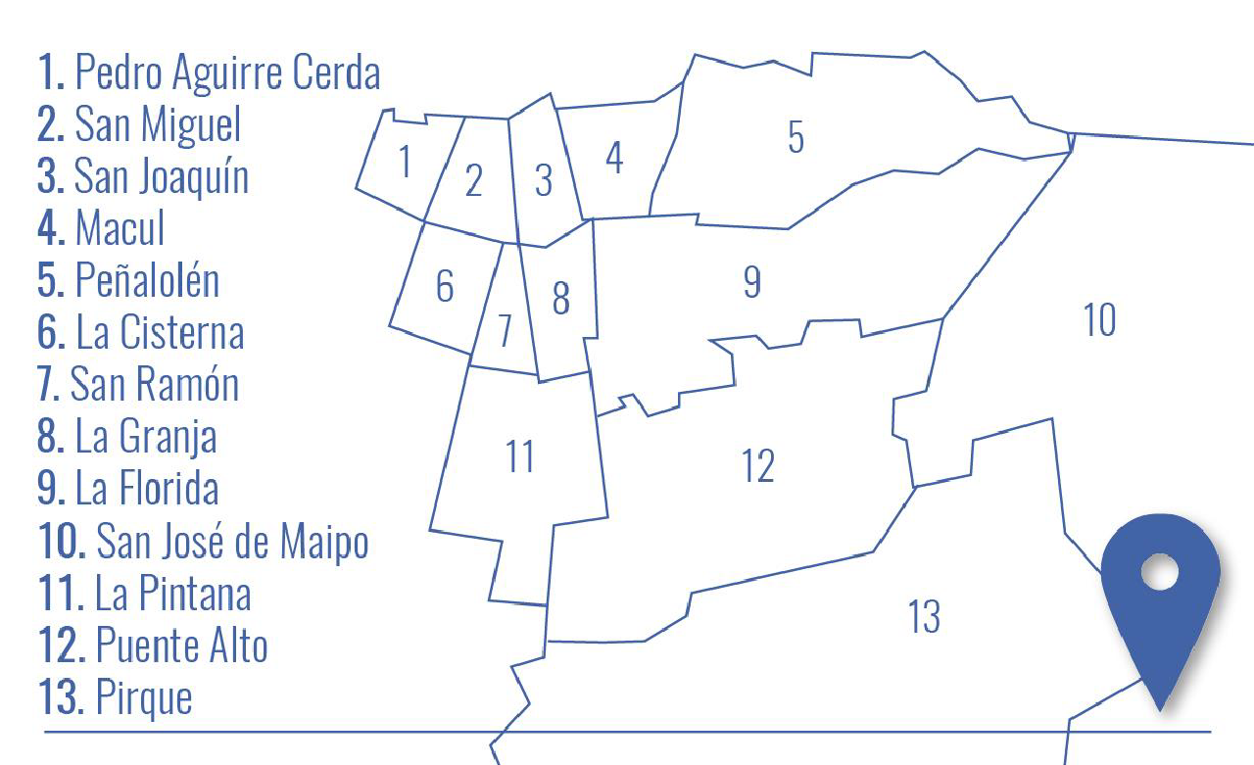

*El PAR Explora RM Sur Oriente se reserva la interpretación de las presentes Bases de Convocatoria del Programa de Investigación e Innovación Escolar (IIE).